**Тестирование программы**

Результаты тестирования:

Рисунок 1

Если файл, согласно представленному выше рисунку, пустой, не существует, имеет некорректный формат и ввод чисел не осуществился, то программа выдаёт ошибку

Правильная работа программы:

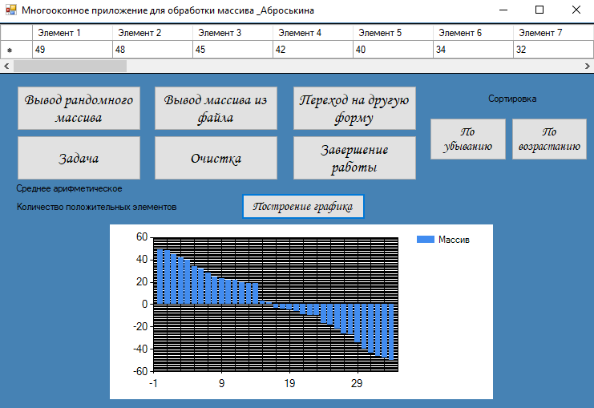

Рисунок 2

Правильная работа программы, представленная на главной форме (см. Рисунок 2):

1. Вывод рандомного массива
2. Осуществление сортировки (в данном случае, по убыванию)
3. Построение графика

Работа программы при ненайденном файле:

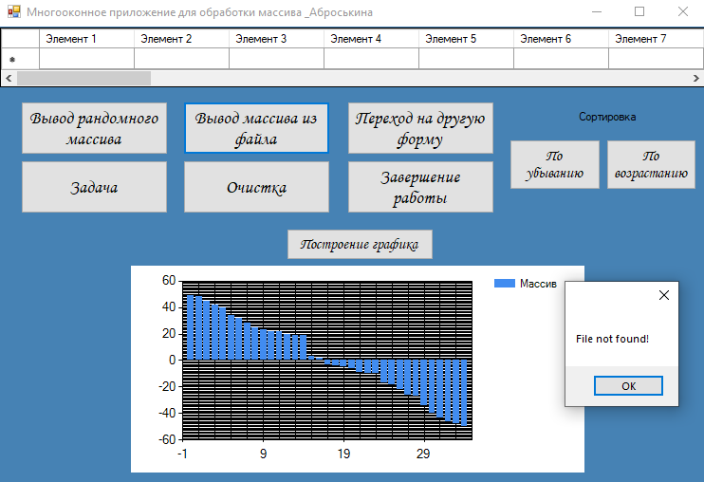Рисунок 3

Некорректная работа программы при вводе файла, представленная на главной форме (см. Рисунок 3):

1. Вывод массива из файла
2. Появление окна об ошибке «File not found!»

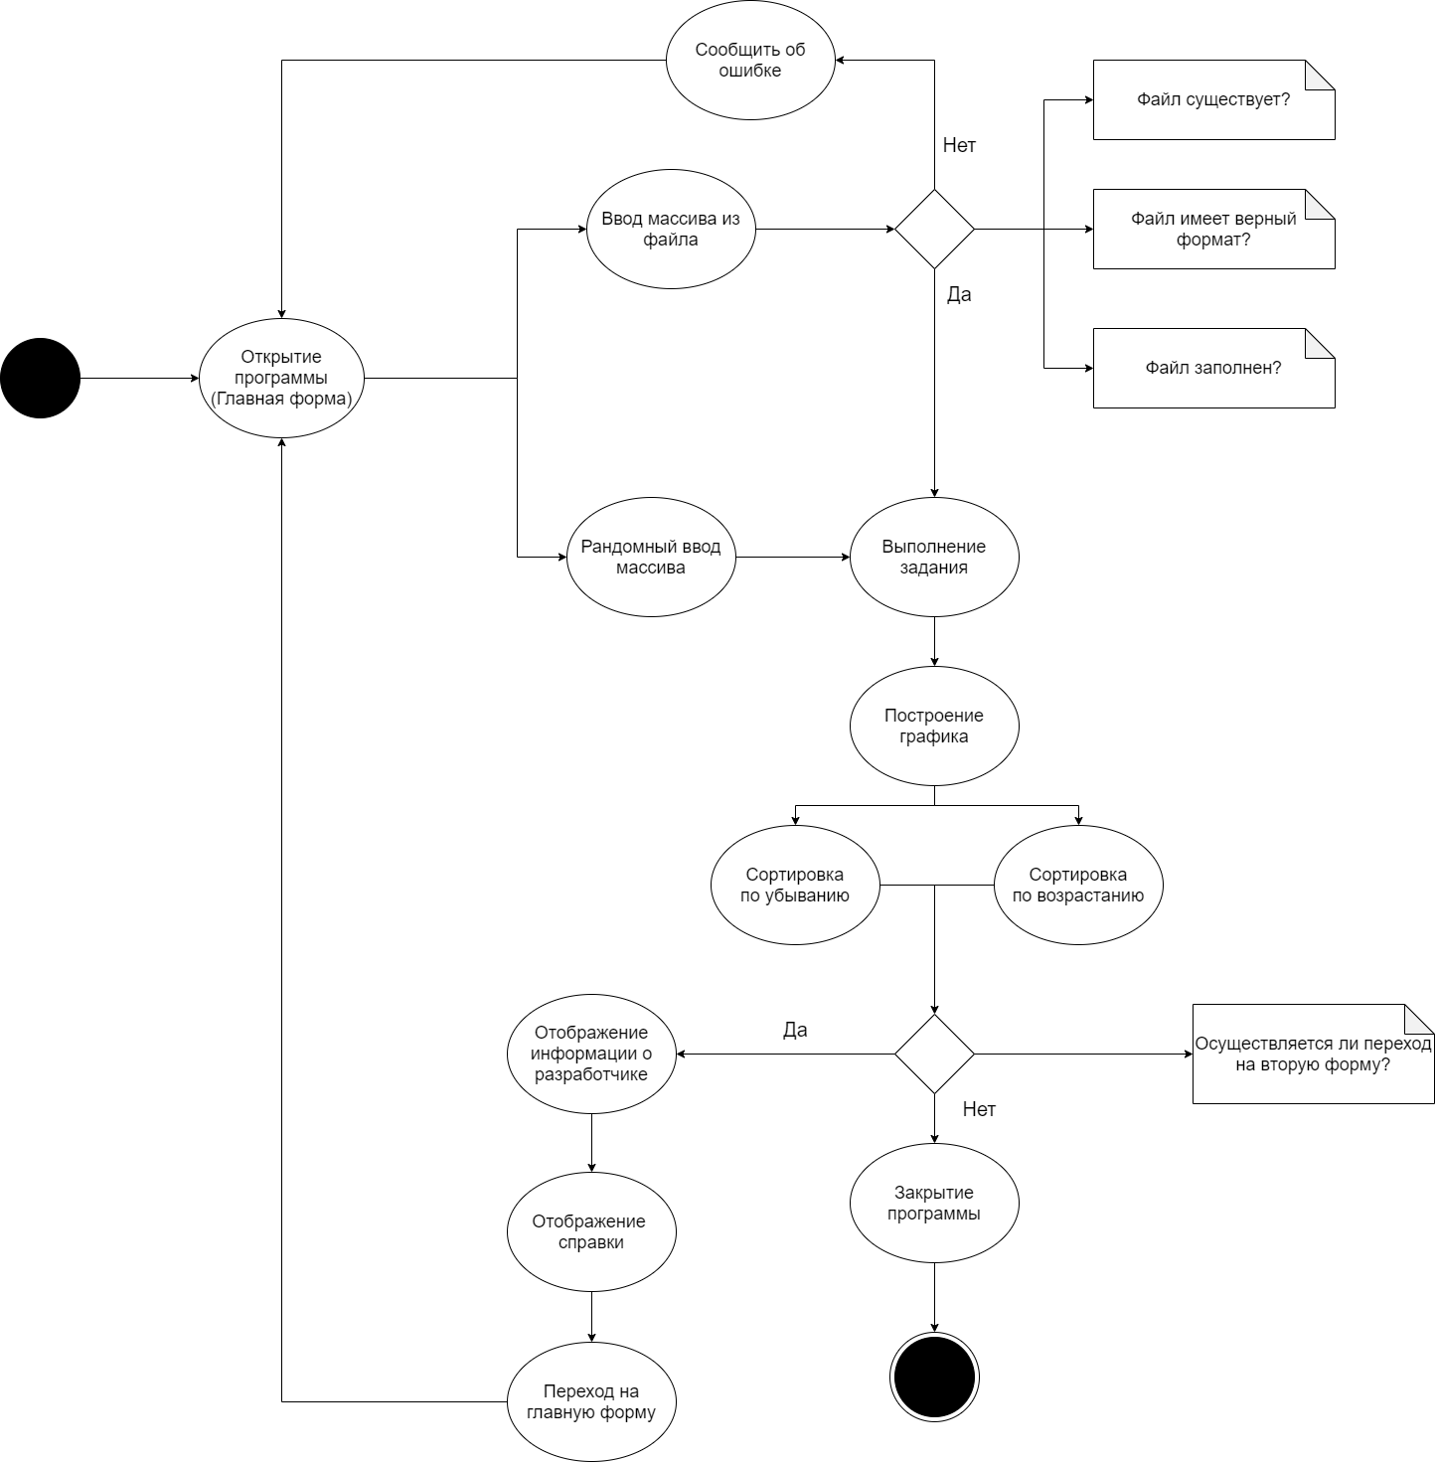

Рисунок 4 – Диаграмма состояний

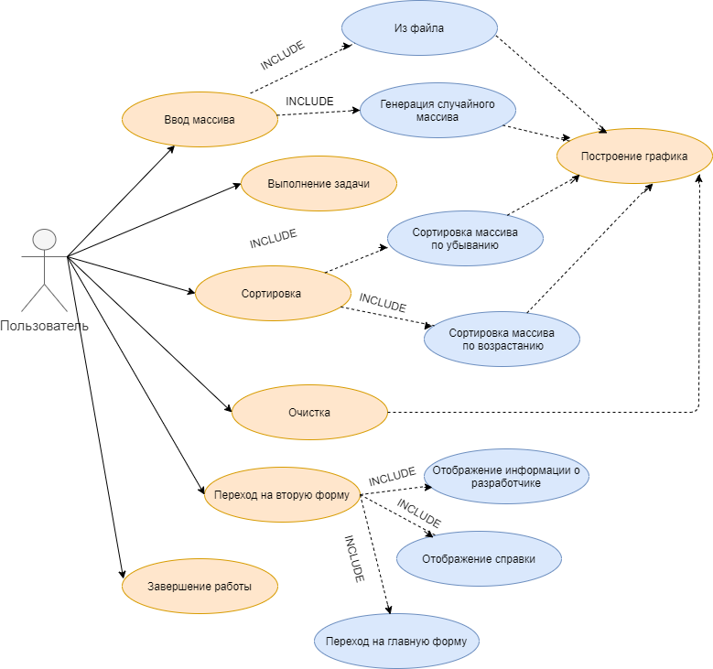

Рисунок 5 – Диаграмма вариантов использования

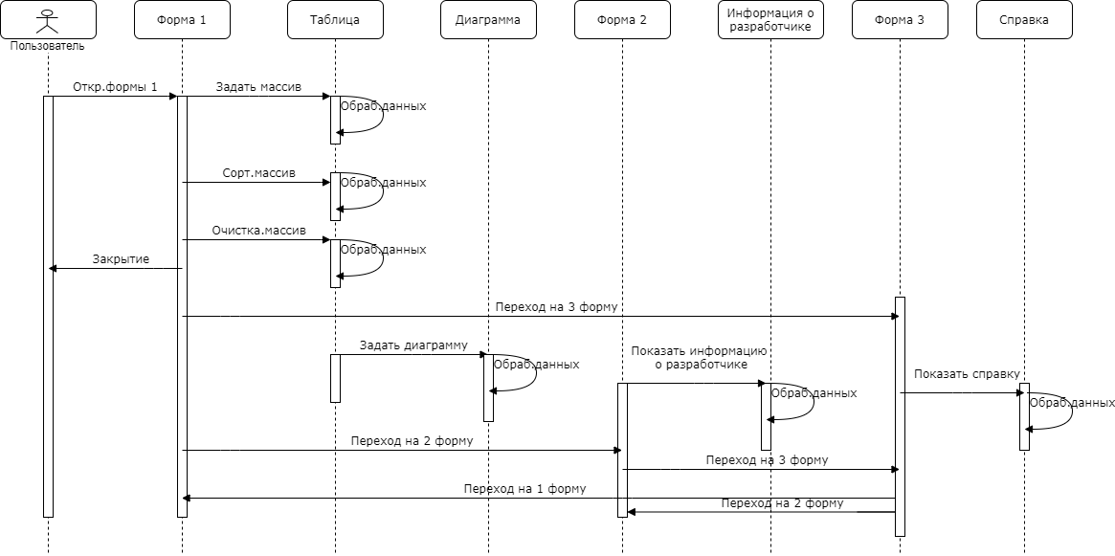

Рисунок 6 – Диаграмма последовательности действий

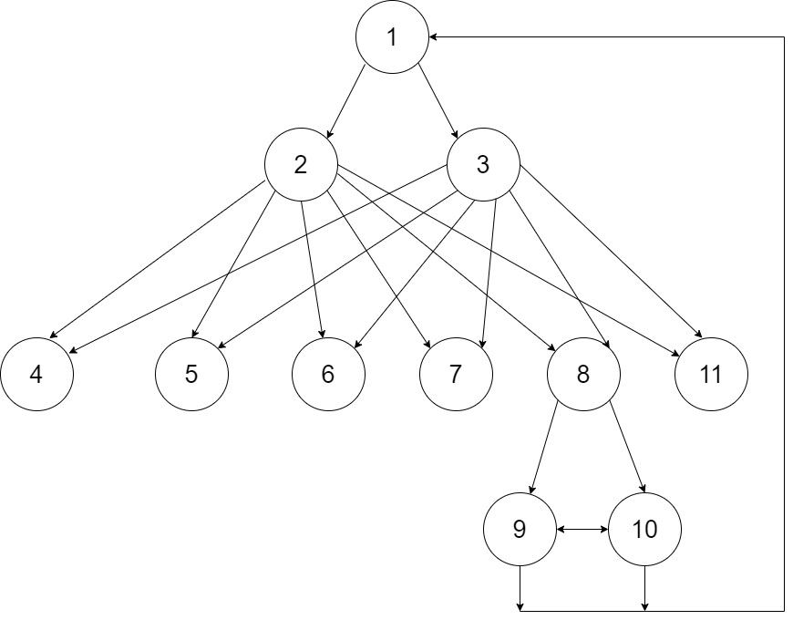

Рисунок 7 – Тестовый граф

1. Главная форма
2. Ввод массива из файла
3. Генерация случайного массива
4. Выполнение задания
5. Сортировка
6. Построение графика
7. Очистка
8. Переход на другие формы
9. Информация о разработчике
10. Справка

**Вывод:** Тестирование показало полную работоспособность программы при правильном вводе исходных данных.